Remshalden, im Juli 2024

Irmscher Trafic i Box – Urlaubszeit @ it`s best !

Seit mehr als 56 Jahren bietet die Irmscher Firmengruppe individuelle Lösungen für Fahrzeuge jeglicher Aufbauform für beinahe jeden Anwendungsfall an. In der Abteilung Irmscher Van Systems beschäftigen sich die Remshaldener seit mehreren Jahren speziell um Fahrzeuge aus dem Van Segment - sowohl im Komplettumbau als auch in der Individualisierung.
Der Renault Trafic bietet für freizeitinteressierte Kunden schon seit Jahren eine ideale Basis für den Familienausflug. Um den bereits langjährig erfolgreichen Bus zu noch mehr Funktionalität und Auftreten zu verhelfen nehmen sich die Remshaldener dieser Aufgabe an.
Die Front wird durch eine überarbeitete Frontschürze mit der nahtlos integrierten Irmscher Frontspoilerlippe markant unterstrichen. Bei der Seitenansicht fallen die perfekt in die Seitenlinie integrierten Trittrohre in trendigem schwarz auf. Am Heck findet man einen sportlichen Dachspoiler der die Heckpartie bereits deutlich dynamischer wirken lässt. Ein Ladekantenschutz schützt die Heckpartie in stylischem Edelstahl schwarz eloxiert. Ein abgestimmtes Farbkonzept verbindet die einzelnen Elemente am Fahrzeug.

Die neu entwickelte Felgengeneration „Heli Star“ in der Dimension 18 Zoll passt mit ihren fünf verdrehten Doppelspeichen perfekt zu den Flächen des Irmscher Renault Trafic. Weiterhin bietet Irmscher die neue Cross Star Felge für diese Plattform an. Beide Felgen sind in der exclusiv Variante (Oberflächen Diamant poliert) oder in schwarz erhältlich. Mit dem neu entwickelten Federnsatz (-30mm) zur Fahrwerksoptimierung fährt der Renault Trafic wie auf Schienen und das Fahrzeug ist dann auch mit Aufstelldach tiefgaragentauglich unter zwei Meter.

Weitere Individualisierungsmöglichkeiten – wie z.B. die Irmscher i Box, welche ins Fahrzeug gestellt wird und den Kulttransporter in wenigen Minuten zum Freizeitmobil werden lässt – sind unter www.irmscher.com zu finden. Die Individualisierungsmöglichkeiten sind entweder bei Irmscher direkt oder bei jedem Irmscher Händler bereits bestellbar.

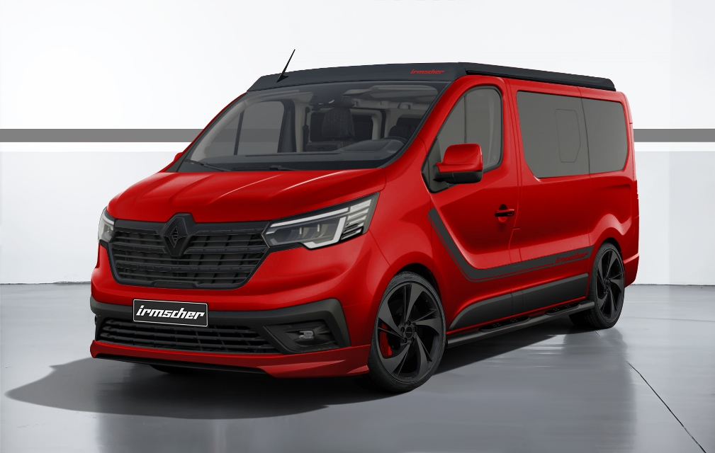

Alle Texte und Bilder halten wir für Sie aktuell und bequem zum Download bereit:

www.irmscher.com/presse

Ihre Zugangsdaten:
Benutzer: media
Passwort: fotos06

